**Pure**

Hiện nay, để thiết kế giao diện website đa phần các bạn đều sử dụng CSS framework và cũng có nhiều CSS framework để phục vụ các bạn, một trong số các CSS framework phổ biến nhất hiện nay phải kể đến là Bootstrap, UIkit, Metro... Các CSS framework này đáp ứng gần như toàn bộ các yêu cầu thiết kế của các bạn, bên cạnh các CSS framework này còn có nhiều CSS framework khác và một trong số đó là Pure.  
  
Không giống như Bootstrap, UIkit hay Metro, Pure là một thư viện CSS nhỏ gọn, có hiệu năng rất ấn tượng nhưng cũng đáp ứng được hầu hết các yêu cầu thiết kế của các bạn. Thư viện Pure vẫn có đầy đủ các thành phần như grid, form, button, table, menu... nên có thể phục vụ cho các website vừa và nhỏ hoặc các website chuyên cho di động. Ngoài việc nhỏ gọn, thư viện Pure còn có thiết kế đẹp với màu sắc tươi sáng, hiện đại, đây là một ưu điểm đáng kể khi mà tính thẩm mỹ được quan tâm.

Các bạn có thể tải thư viện Pure tại địa chỉ <https://github.com/pure-css/pure> và tích hợp vào website với dòng mã lệnh HTML như sau:

HTML:

<link href="path/to/pure-min.css" rel="stylesheet">

Bây giờ, các bạn có thể sử dụng các thành phần của Pure như ví dụ sau:

HTML:

<button type="button" class="pure-button pure-button-primary">Primary</button>

Pure là một framework CSS thực sự tối giản, nó là một framework mà tập trung vào việc tạo khung lớn cho website Sự hấp dẫn của Pure là sự đơn giản của nó trong kiểu dáng và kích thước của nó. Pure tuyên bố rằng nó chỉ có 3.8kb sau khi đã minified và gzipped. Đối với những người không biết, đây thực sự là một kích thước cực kỳ nhỏ cho một framework CSS (bootstrap là 155kb khi minified). Điều này làm cho việc bắt đầu một dự án với thiết kế web đáp ứng dễ dàng hơn. Một điểm nữa là Pure đi kèm với normalize.css được tích hợp vào nó.

Pure được phát triển bởi Yahoo là Framework, theo cấu trúc module và component để có thể tháo lắp khi cần. Một Frameworks rất tốt để phát triển các dự án từ nhỏ đến lớn đều hợp.

Pure chỉ mang đến một “khung xương” để bắt đầu một dự án Front End một cách sạch sẻ nhất. Mona Media khuyến khích sử dụng cho các lập trình viên không cần hoặc không thích sử dụng Full-Freatured Framework mà chỉ đặc biệt thích một component nào đó thôi không phải cồng kềnh vác cả khối nhưng chỉ dùng 1 ít.

Pure là một Css framwork rất nhẹ chỉ gồm 1 file Css (4,3kb)duy nhất,các bạn có thể nhúng file đó vào bất kì một trang Web nào. Tuy rất nhẹ nhưng nó hỗ trợ bạn rất nhiều như tạo một layout,button,table,form

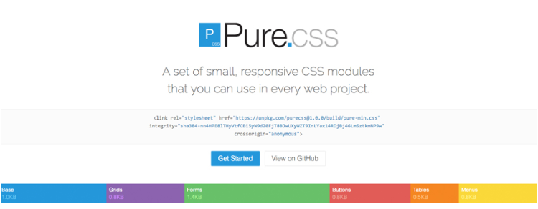

Nó được viết bằng CSS thuần.

– Tác giả: Yahoo

– Phát hành: 2013

– Phiên bản hiện tại: 0.6.2

– Độ nổi tiếng : 17,476 + sao trên GitHub

Điều đầu tiên bạn cần làm là liên kết biểu định kiểu bên trong phần tử “<head>” của tài liệu HTML từ liên kết CDN của chúng. Sau đó, bạn sẽ chỉ gọi các mô-đun bằng cách sử dụng tên lớp trong các phần tử HTML của mình.

<link rel = ”stylesheet” href = ”http://yui.yahooapis.com/pure/0.3.0/pure-min.css”>

Khung này có 6 mô-đun (Cơ sở, Lưới, Biểu mẫu, Nút, Bảng và Thực đơn) và bạn có một tùy chọn để thêm chúng riêng lẻ. Bạn có thể chọn cách bạn muốn triển khai nó từ hai [Rollups](http://purecss.io/customize/#rollups) , đáp ứng và một không phản hồi. Bạn có thể tham khảo bảng bên dưới.

[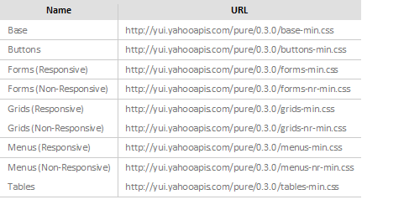](http://www.monitis.com/blog/wp-content/uploads/2013/12/table.png)

Tất cả các mô-đun trong PureCSS đang sử dụng [Normalize.css](http://necolas.github.com/normalize.css/) làm lớp nền tảng của nó để duy trì tính nhất quán và khả năng tương thích trên nhiều trình duyệt.